**广告立牌制作要求**

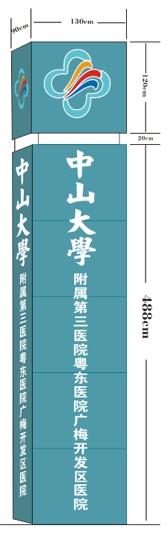

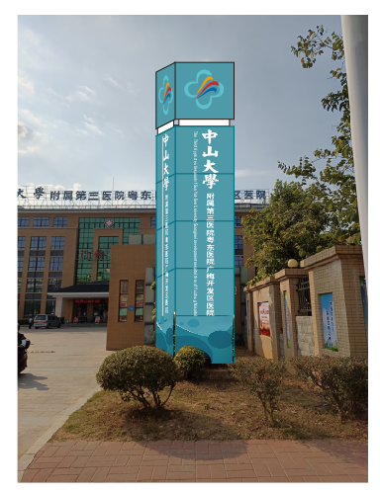

原有地面立式四面牌改造要求:(规格见图示)

(1)、原牌基础上加镀锌方管(6x4x1.0)X(1.3米+0.9米)x6.28米

1. 、牌面(4面户外铝塑板)贴架工艺:(130cm+侧90cm)X 6.28米高
2. 、不锈钢烤漆字“中山大学”45cm/字4面共16字
3. “附属第三医院。。。。。。”20cm/字 4面字(共68个字)

“顶部发光灯箱LOGO”不锈钢框架 亚克力面板带LED灯

1. 、地上加装4个射灯 部分线路改造
2. 、报价包含所有费用等